3일차 실습 · Orange3 대체 파이썬 실습 정리 (교안 별도 자료)
[블록 A] HS Code 추천 모델 — 파이썬 실습 가이드
교안(1~6일차 docx)은 수정하지 않고, Orange3 대신 파이썬으로 실습할 때 참고하는 별도 문서입니다.

1. 블록 A에서 만들려는 것
[블록 A]의 목표는 '자사 상품의 영문명과 사양만 보면 HS Code를 자동으로 추천해주는 AI 분류 모델'을 만드는 것이다. 교안 9페이지 기준 Step 1~4로 구성되며, Orange3로 하든 파이썬으로 하든 목표와 파이프라인 구조는 동일하다 — 텍스트를 숫자로 바꾸고, 분류 모델을 학습시키고, 신규 상품에 적용해 예측하는 흐름이다.
Step | Orange3에서 하는 일 | 파이썬에서 대응하는 코드
Step 1 | 강사 제공 마스터 데이터셋(.xlsx/.csv) 확인 | load_master_dataset() — CSV/XLSX 로드
Step 1-1 | 상품 데이터를 2일차 파일과 매칭·결합 | check_structure() — 결합 구조 확인
Step 2 | Preprocess Text → Bag of Words로 벡터화 | encode_text() — TF-IDF 벡터화
Step 3 | Tree/kNN 위젯 연결, Test & Score로 정확도 확인 | train_and_evaluate() — RandomForest 학습
Step 4 | 신규 상품 3~5건 넣어 예측 확인 | predict_new_products() — 신규 상품 예측
참고 ESG 위험도 예측(환경위반건수·노동점수 → 정상/위험)은 [블록 B]에 해당하며, 이 문서에서는 다루지 않는다.

2. 작업순서
순서 | 할 일 | 확인 방법
1 | 라이브러리 설치 (최초 1회) — pip install pandas scikit-learn streamlit openpyxl | 설치 에러 없이 완료되는지 확인
2 | master_dataset.csv (또는 .xlsx)를 스크립트와 같은 폴더에 배치 | 파일 탐색기에서 위치 확인
3 | 콘솔 실행: python block_a_hscode_model.py | Step 1~4 로그가 순서대로 출력되는지 확인
4 | 웹 UI 실행: streamlit run block_a_app.py | 브라우저에서 화면이 뜨는지 확인 (http://localhost:8501)
5 | 웹 화면에서 신규 상품을 직접 입력하거나 CSV로 올려 예측 결과 확인 | 추천 HS Code 카드가 정상 출력되는지 확인

3. 필요한 파일
파일명 | 역할
master_dataset.csv / .xlsx | 학습용 마스터 데이터셋 (상품영문명·사양·HS코드_정답 등 250행)
block_a_hscode_model.py | 콘솔에서 실행하는 파이썬 스크립트 (Step 1~4)
block_a_app.py | Streamlit 기반 웹 UI (데이터 업로드 → 예측 → 결과 카드)

4. 파이썬 스크립트 해설 — block_a_hscode_model.py
콘솔에서 python block_a_hscode_model.py로 실행하면 Step 1~4가 순서대로 실행되며 각 단계 결과가 로그로 출력된다.
- load_master_dataset() — csv가 있으면 csv를, 없으면 xlsx를 자동으로 불러온다. 필수 컬럼(상품영문명·사양·HS코드_정답)이 없으면 에러를 낸다.
- check_structure() — '행=상품 1개, 열=영문명·사양·HS Code' 구조가 맞는지 점검한다 (Step 1-1에 대응).
- encode_text() — 상품영문명과 사양을 합쳐 하나의 문장으로 만든 뒤, TF-IDF로 숫자 벡터로 바꾼다. 전체의 80%는 학습, 20%는 테스트로 나눈다.
- train_and_evaluate() — RandomForest 분류 모델을 학습시키고, 테스트셋 정확도와 클래스별 성능(precision·recall·f1)을 출력한다.
- predict_new_products() — 학습에 쓰이지 않은 신규 상품 5건의 HS Code를 예측해 출력한다. 실제 관세사 자문 결과와 비교해 기록하라는 안내도 함께 출력된다.
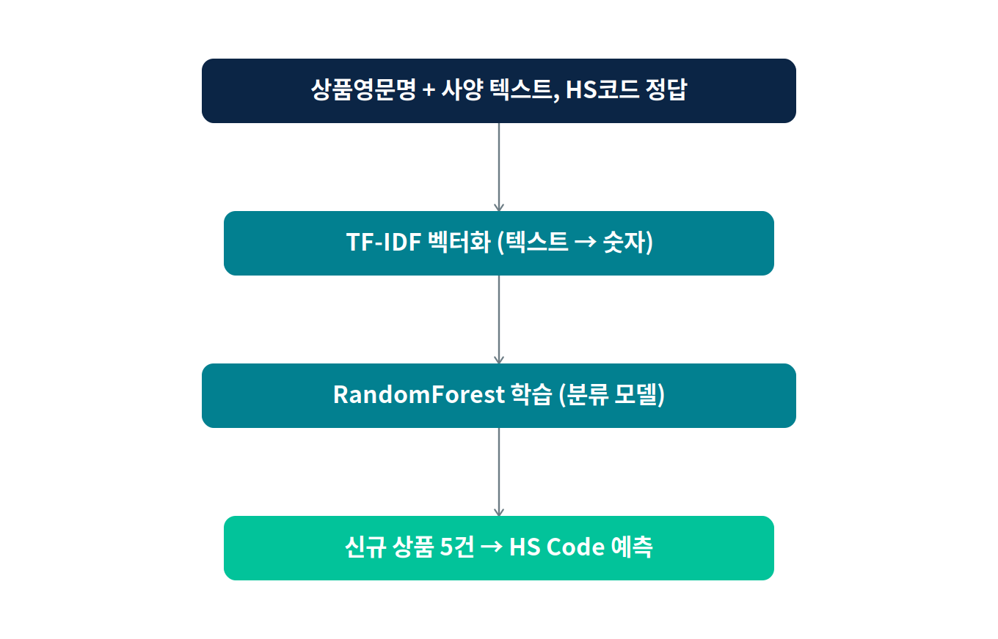
그림 1. HS Code 추천 모델 파이프라인 (Step 2~4)

5. 웹 UI 앱 해설 — block_a_app.py
streamlit run block_a_app.py로 실행하면 브라우저에 아래 순서로 화면이 뜬다.
- Step 1 영역 — 마스터 데이터셋 업로드 칸. 업로드하지 않으면 같은 폴더의 master_dataset.csv/.xlsx를 자동으로 사용한다.
- Step 2~3 영역 — 업로드된 데이터로 자동 학습되며, 학습/테스트 건수와 테스트 정확도가 숫자 카드(metric)로 표시된다.
- Step 4 영역 — '직접 입력' 또는 'CSV 업로드' 중 선택해 신규 상품 정보를 넣을 수 있다. '예측 실행' 버튼을 누르면 상품명·사양·추천 HS Code가 카드 형태로 표시된다.
block_a_hscode_model.py와 block_a_app.py는 내부 로직(TF-IDF + RandomForest)이 완전히 동일하다. 차이는 콘솔에 텍스트로 출력하느냐, 브라우저 화면에 카드로 보여주느냐 뿐이다.

